Après moi le déluge Alex Beaupain 2013
Tonalité originale BPM : 139

Intro : Dm D4 D2 x2
Bb Gm Am Dm
Je t'attends, tu t'étends Sur un autre sujet Que moi
Bb Gm Am Dm
Je t'espère, je te perds Comme un objet, un an Et un mois
Bb Gm Am Dm
J'apprends que tu t'éprends D'un plus grand, d'un plus beau Pourquoi ?
Bb Gm Am Bb…
Je t'écoute, ça me coûte Me dire combien c'est chaud Dans ses bras
Gm… C…
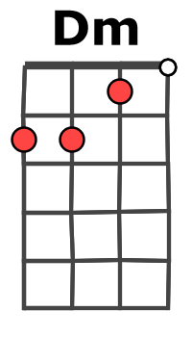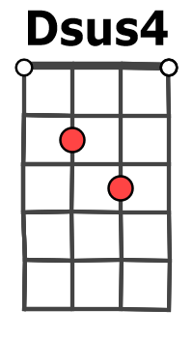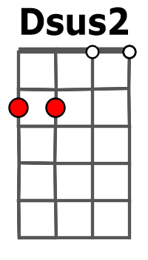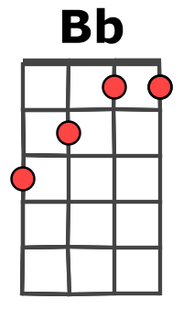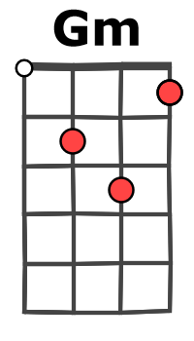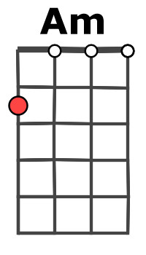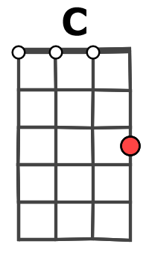
Je sais c'est moi qui t'ai Quitté, mais toi qui t'es
Am… Dm
Pour penser qu'après moi L'herbe repoussera ?
Gm C Am Bb
Refrain
Après moi je veux Qu'on soit malheureux
Gm C
Je sais c'est moi qui t'ai Quitté, mais toi qui t'es?
Am Dm
Ni Noé ni refuge Après moi le déluge
Gm C Am Bb Bb Bb
Après moi la pluie Sauve qui peut la vie Et puis fini
Gm Am Dm
Je m'ébats, tu t'en bats Peut-on tomber plus bas Que ça?
Bb Gm Am Dm
Rythme :
B B B B
B Bh hBh
Je te cherche, tu te perches C'est assez de jouer A chat
Bb Gm Am Dm
Je t'appelle, tu m'épelles F-I-C-H-E moi La paix
Bb Gm Am Bb…
Je t'implore, tu déplores D'avoir cédé une fois Plus jamais
Refrain Dm
Et puis fini

D4 D2 Dm D4 D2 Dm D4 D2 Dm D4 D2
Ni Noé ni refuge Après moi le déluge Ni Noé ni refuge Après moi le déluge
Instru : Bb Gm C Am x2
Bb Gm C Am Dm
Je sais c'est moi qui t'ai Quitté, mais toi qui t'es Pour penser qu'après moi L'herbe repoussera ?
Gm C Am Bb Gm Am
Après moi je veux Qu'on soit malheureux Ni Noé ni refuge Après moi le déluge
Bb Gm Am
G / V1
Après moi le déluge (x3)

